# Три друга » Шрек » Обои для PSP » Инфопортал PSPinfo.RU - тут знают все о PSP и PS Vita!

# Three Amigos

# способ коммуникации для создания качественного продукта

Three Amigo - это практика, которая дает всеобщее понимание того, что будет доставлено клиенту, а также помогает доносить голос команды.

Цели данного способа помогают прийти к общему соглашению до начала разработки. О том, как сделать правильный продукт, какую проблему мы решаем, какие есть варианты решения и что нужно сделать, чтобы задача была готова.

Для полноты картины требуется 3 различных мышления, а именно: бизнеса, разработчика, тестировщика(это лишь минимальные рамки). Это для того чтобы убедится, что в проработке требований учли всё.

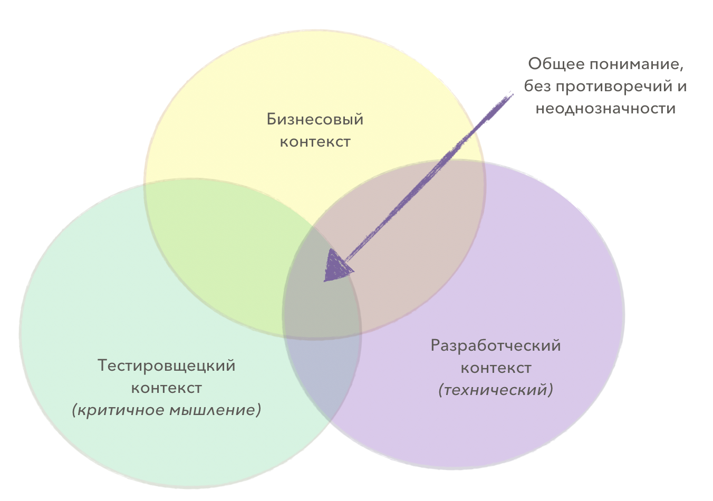

**Бизнес-аналитик** он знает, что хочет получить в итоге и какую ценность от этого получит клиент и бизнес. Важно рассказывать об этом команде.

Участвуя во встрече 3 Амиго, бизнес-аналитик делится информацией с участниками, чтобы у всех в команде было одинаковое понимание и ожидание от пользовательской истории. Также только он может ограничить рамки приемочных критериев, по которым потом будет происходить приемка. Бизнес-аналитик собирает отзывы и анализирует комментарии членов команды, а также добавляет недостающую информацию и удаляет неоднозначную информацию из пользовательской истории, если таковая имеется.

**Разработчик** знает, как реализовать требование от бизнеса, какие есть для этого возможности. Как правило, он думает о деталях, которые ему нужно знать, чтобы приступить к реализации. Задавая вопросы, исходя из своего опыта и знания системы, разработчик помогает вскрывать различные нюансы еще на этапе обсуждения требований.

**Тестировщик**, так же, как и другие члены команды, помогает обогащать требования различными тестовыми случаями. Исходя из своего опыта, он больше и чаще подвергает сомнению любые утверждения, которые озвучивает команда. Поэтому лучше находит крайние случаи, неявные сценарии, задается вопросом, что может пойти не так, чего следует остерегаться.

# Критерии Приемки (Acceptance Criteria)

Специфические требования и приемочные тесты, которым должны соответствовать Элементы *Бэклога (Бэклог продукта — это перечень рабочих задач, расположенных в порядке важности, для команды разработчиков.)* Продукта, чтобы работа по ним считалась завершенной с точки зрения клиента/Владельца Продукта. Определение Критериев Приемки звучит очень похоже на Критерии Готовности, но в действительности эти понятия отличаются: Критерии Приемки касаются требований клиента к конкретному Элементу Бэклога, а Критерии Готовности формируются командой и касаются многих Элементов.

**Пользовательская история (User Story)**

Это описание функциональной возможности ПО простыми словами, составленное с точки зрения конечного пользователя. Она пишется с целью разъяснить, как именно функциональная возможность принесет пользу клиенту.

Пользовательские истории — это, говоря проще, функциональные требования к программному обеспечению. Короткая формулировка намерения пользователя того, что продукт должен сделать для него.

**Критерии готовности (Definition of Done)**

это набор критериев, которые позволяют понять, сделано ли то, что было целью разработки. Формат Definition of Done может быть любым, но чаще всего это простой список с перечнем активностей, которые должны быть успешно завершены, чтобы функционал мог считаться готовым.

Преимущества подхода «Три амиго»

Стратегия 3 Amigos может оказать огромное влияние на эффективность как индивидуально, так и в команде, а также на качество и ремонтопригодность ваших [Scrum](https://www.visual-paradigm.com/scrum/scrum-in-3-minutes/) - проектов, повышая гибкость, адаптивность и инновации вашей команды. Внедрение такой стратегии в ваш [agile](https://www.visual-paradigm.com/scrum/what-is-agile-software-development/) -процесс ведет к постоянному совершенствованию и использованию наиболее важных ценностей и принципов Agile-манифеста и, вероятно, дает следующие преимущества.

* Совместное использование и понимание SDLC
* Сотрудничество на собраниях спринтов и [обзорах спринтов](https://www.visual-paradigm.com/scrum/what-is-sprint-review/)
* Раннее выявление путаницы и недопонимания, что позволяет ускорить доставку
* Гарантирует, что разработчики, как команда, обсудят необходимый прирост работы
* Помогает пройти через критерии приемки и другие атрибуты.